ПЕРМСКИЙ НАЦИОНАЛЬНЫЙ ИССЛЕДОВАТЕЛЬСКИЙ ПОЛИТЕХНИЧЕСКИЙ УНИВЕРСИТЕТ

Отчет по дисциплинам:
«Информатика»
«Основы алгоритмизации и программирования»
«Введение в инженерную деятельность»

Лабораторная работа №4
«Работа с одномерными массивами»

Вариант №14

Выполнил:
студент группы РИС-26-1б
Лежнёва Дарья Владимировна

Проверила:
Доцент кафедры ИТАС
Ольга Андреевна Полякова

2026
1. ПОСТАНОВКА ЗАДАЧИ
Реализовать программу на языке C++ для работы с одномерным статическим массивом целых чисел, которая последовательно выполняет следующие пункты:
- Сформировать одномерный массив целых чисел, используя датчик случайных чисел.
- Распечатать полученный массив.
- Перевернуть массив и, если число элементов массива нечетное, удалить его средний элемент.
- Добавить в начало массива 3 элемента с значением M[ I+10 ]-2.
- Распечатать полученный массив.

2. МЕТОДЫ РЕШЕНИЯ
Используемые переменные:
- a — одномерный статический массив из 100 целых чисел (int).
- n — целочисленная переменная типа int, реальная длина массива. Вводится пользователем (от 13 до 100) и изменяется по ходу программы: уменьшается на 1 при удалении среднего элемента, увеличивается на 3 при вставке.
- i, j — целочисленные переменные типа int, выступающие в роли счётчиков циклов (параметров цикла); j дополнительно используется как индекс противоположного конца массива при перевороте.
- t — целочисленная переменная типа int, буфер для обмена двух элементов местами.
- newel[3] — вспомогательный массив из трёх целых чисел, в котором сохраняются значения M[I+10]−2 до сдвига массива.
Для формирования массива используется датчик случайных чисел: вызов srand(time(NULL)) настраивает генератор на новую последовательность при каждом запуске, а функция rand() % 101 − 50 выдаёт целые числа в диапазоне от −50 до 50.
Переворот массива выполняется циклом for, в котором два индекса — i с начала и j с конца — движутся навстречу друг другу, а элементы a[i] и a[j] обмениваются значениями через буфер t. Цикл продолжается, пока i < j.
Удаление среднего элемента выполняется только если число элементов нечётное (n % 2 == 1). Средний элемент имеет индекс n/2; все элементы правее него сдвигаются на одну позицию влево циклом for, после чего реальная длина n уменьшается на 1.
Вставка трёх элементов в начало выполняется в два этапа. Сначала значения M[I+10]−2 (для I = 0, 1, 2) запоминаются во вспомогательном массиве newel — это делается до сдвига, так как после сдвига на позициях I+10 окажутся уже другие элементы. Затем все элементы массива сдвигаются на 3 позиции вправо (цикл идёт с конца массива, чтобы не затереть данные), реальная длина увеличивается на 3, и сохранённые значения записываются в первые три ячейки.

3. БЛОК-СХЕМА

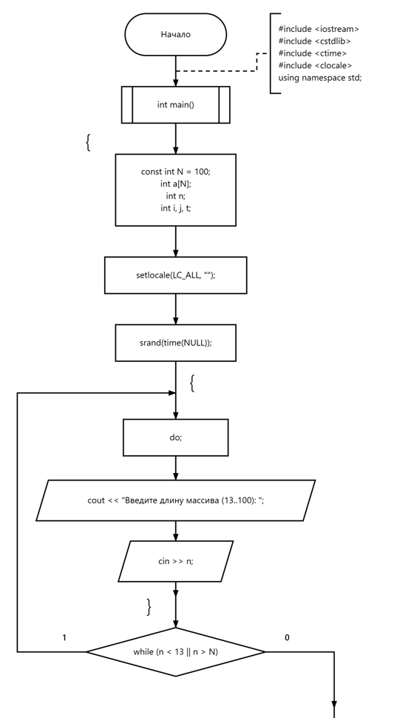
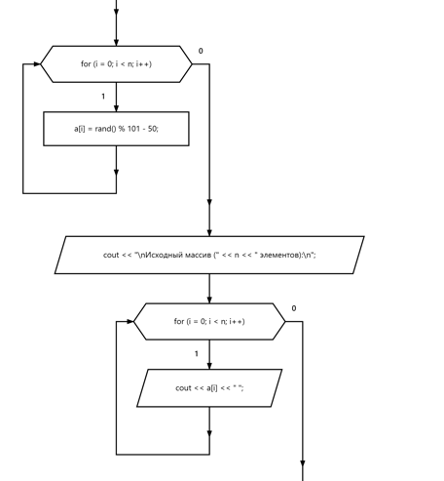
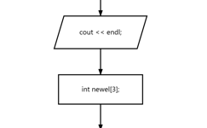
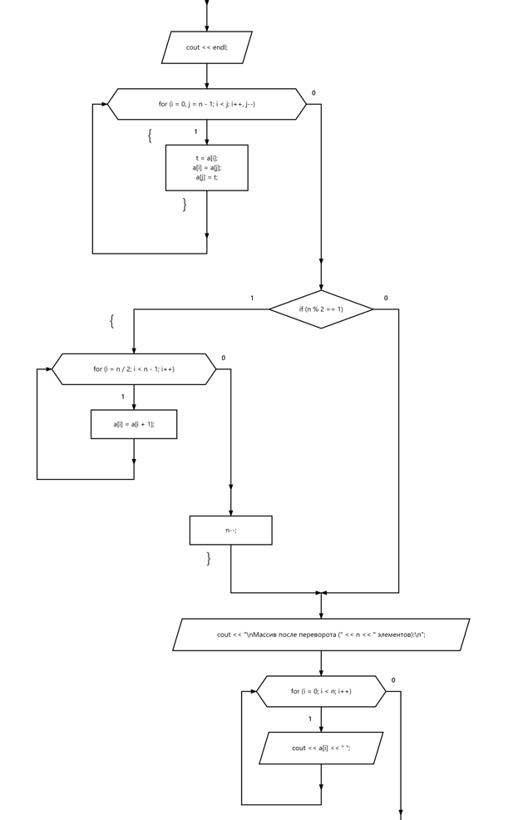
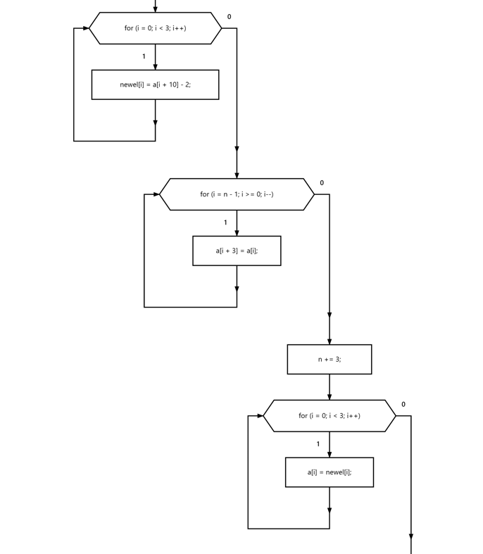
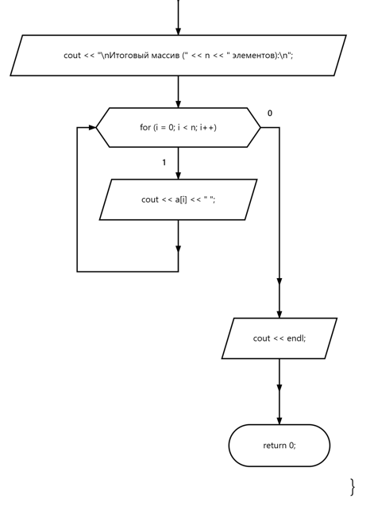
4. КОД НА C++

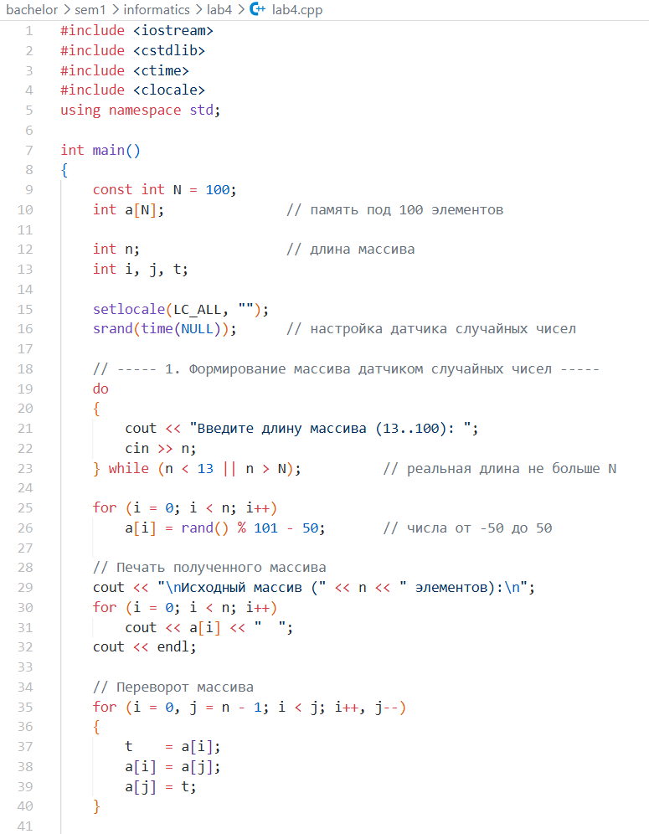
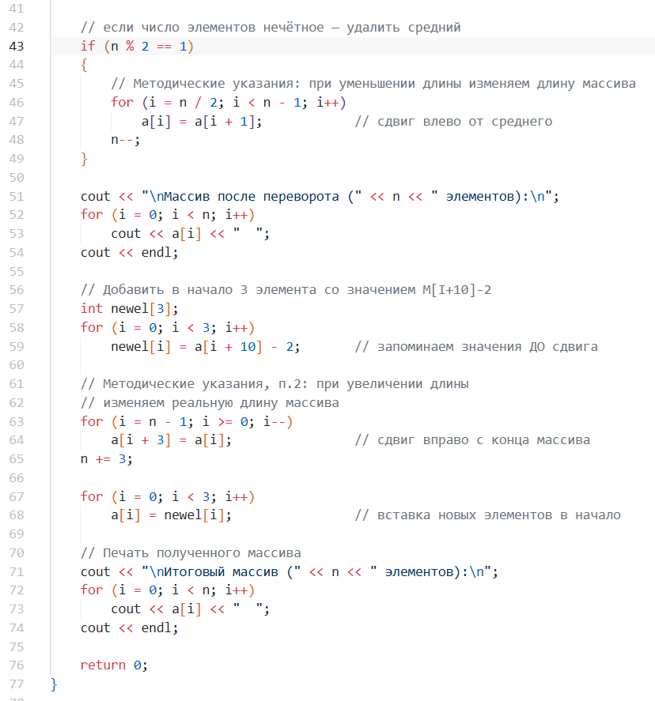
5. РЕЗУЛЬТАТЫ РАБОТЫ ПРОГРАММЫ
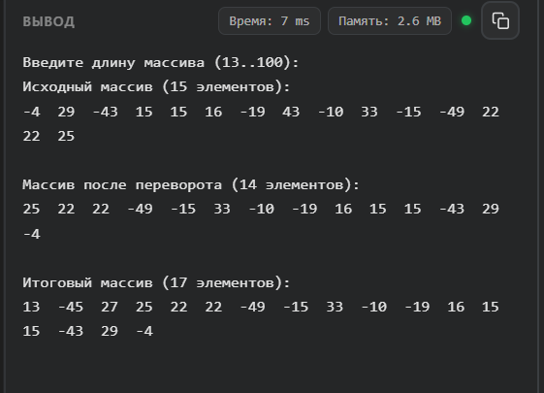

6. АНАЛИЗ РЕЗУЛЬТАТОВ
Формирование и печать выполнены корректно: массив из 15 элементов заполнен целыми числами в диапазоне от −50 до 50 (наименьшее −49, наибольшее 43), все значения попадают в заданный диапазон. Значения при каждом запуске различны, что подтверждает работу датчика случайных чисел с настройкой srand(time(NULL)).
Переворот выполнен верно: исходный массив читается в новом массиве справа налево — первый элемент исходного (−4) стал последним, последний (25) стал первым, порядок всех элементов зеркально инвертирован.
Удаление среднего элемента сработало, так как длина 15 — нечётная: из массива исчез элемент 43, стоявший на 8-й позиции (индекс 7 = 15/2), реальная длина уменьшилась с 15 до 14. Соседние с ним элементы −19 и 16 сместились влево на одну позицию, остальные элементы сохранили относительный порядок.
Вставка выполнена верно: в начало массива добавлены три элемента 13, −45, 27. Проверка по формуле M[I+10]−2 для массива после переворота и удаления: M[0+10]−2 = 15−2 = 13, M[1+10]−2 = −43−2 = −45, M[2+10]−2 = 29−2 = 27. Все три значения совпадают с выведенными. Реальная длина увеличилась с 14 до 17.
Изменение реальной длины массива на каждом этапе (15 → 14 → 17) соответствует методическим указаниям: при уменьшении и увеличении длины переменная n корректируется, ни одна операция не выходит за границы выделенной памяти (17 < 100), а печать ведётся только по реальному числу элементов.

Все пять пунктов задания выполнены, последовательность преобразований массива прослеживается по трём контрольным печатям, результаты каждой проверки по формулам совпадают с выводом программы.

